**Модуль 4 – Теория - Простое настоящее время: отрицательные о вопросительные предложения**

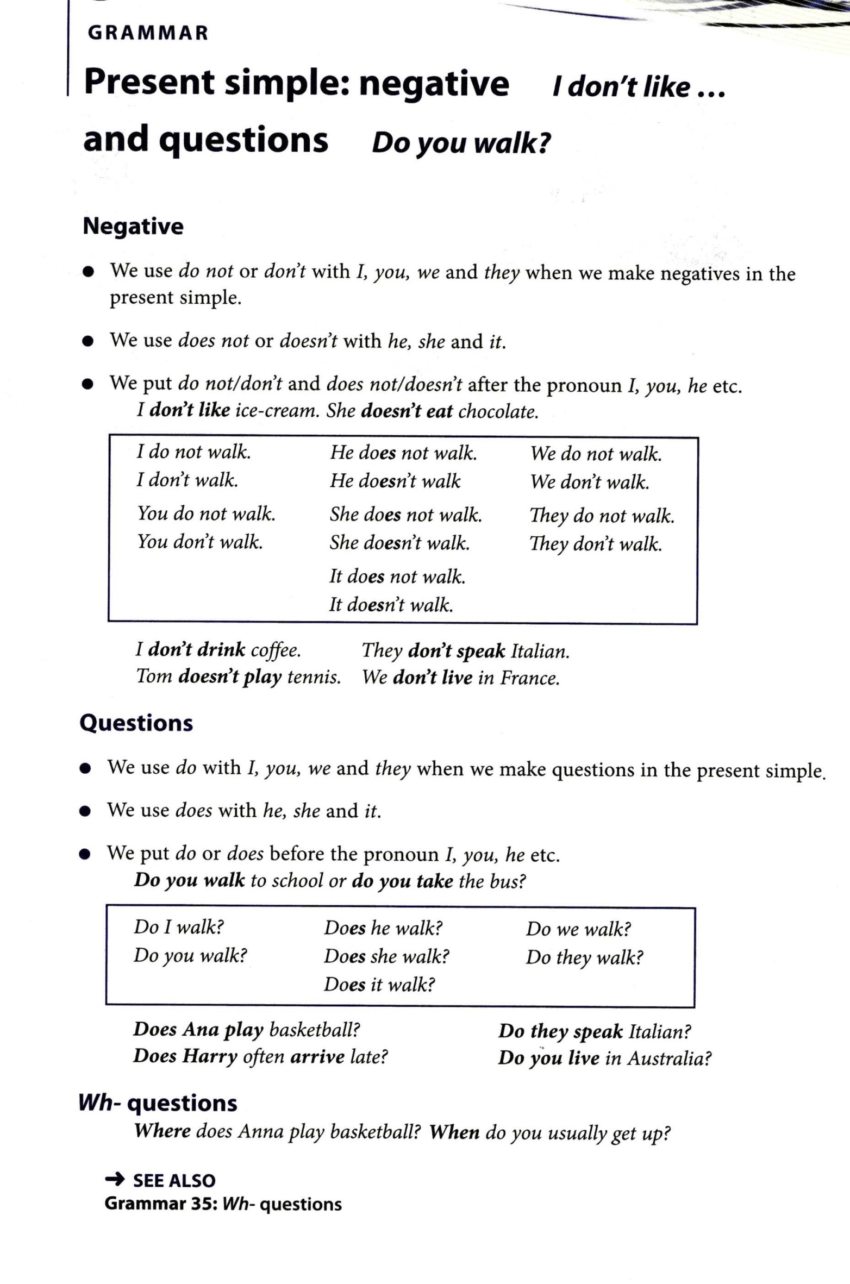

**Present Simple - Настоящее простое**

|  |  |  |  |  |
| --- | --- | --- | --- | --- |
| **Образование** | | V(-**s/es** в III лице ед.ч.) | | |
| **+** | **?** | **-** |
| I/you/we/they **live**  He/she/it **lives**  I/you/we/they **write**  He/she/it **writes** | **Do** I/you/we/they **live**?  **Does** he/she/it **live**?  **Do** I/you/we/they **write**?  **Does** he/she/it **write**? | I/you/we/they **do not live**.  He/she/it **does not live**.  I/you/we/they **don’t write**.  He/she/it **doesn’t write**. |
| **Употребление** | | 1. Обозначение простых фактов и общих истин.  2. Выражение повседневных, повторяющихся действий, привычек, обычаев | | |
| **Обстоятельства**  **времени** | | always - всегда, often - часто, seldom - редко, sometimes - иногда, never - никогда, usually - обычно, generally – как правило (стоят перед глаголом). | | |
| **Примеры** | **+** | I **live** in Vorkuta – Я живу в Воркуте.  He **lives** in Vorkuta, too – Он тоже живет в Воркуте.  She **teaches** at school – Она преподает в школе | | |
| **?** | **Do I live** in Vorkuta? – Живу ли я в Воркуте?  **Does he live** in Vorkuta? – Живет ли он в Воркуте?  **Does she teach** at school? – Преподает ли она в школе? | | |
| **-** | **I do not live** in Vorkuta – Я не живу в Воркуте  **He does not live** in Vorkuta, too. – Он тоже не живет в Воркуте  **She does not teach** at school – Она не преподает в школе | | |

**Употребление вспомогательного глагола do/does**

|  |  |
| --- | --- |
| **Ед. число** | **Мн. Число** |
| I л. – I do  II л. – you do  III л. – he does, she does, it does | I л. – we do  II л. – you do  III л. – they do |

**Word order – Порядок слов (отрицательные предложения)**

1. Подлежащее (Subject) – Who? What?
2. Вспомогательный глагол do или does
3. Отрицательная частица not
4. Сказуемое (Verb)
5. Дополнение (Object) – What? (To) Whom?
6. Обстоятельство места (Adverb of place) – Where?
7. Обстоятельство времени (Adverb of time) – When?

|  |  |  |  |  |  |  |
| --- | --- | --- | --- | --- | --- | --- |
| **1** | **2** | **3** | **4** | **5** | **6** | **7** |
| ***He*** | ***does*** | ***not*** | ***like*** | ***fishing*** | ***---*** | ***in winter.*** |
| ***We*** | ***do*** | ***not*** | ***buy*** | ***fruit*** | ***here.*** | ***---*** |

**Word order – Порядок слов (вопросительные предложения – общий вопрос)**

1. Вспомогательный глагол do или does
2. Подлежащее (Subject) – Who? What?
3. Сказуемое (Verb)
4. Дополнение (Object) – What? (To) Whom?
5. Обстоятельство места (Adverb of place) – Where?
6. Обстоятельство времени (Adverb of time) – When?

|  |  |  |  |  |  |
| --- | --- | --- | --- | --- | --- |
| **1** | **2** | **3** | **4** | **5** | **6** |
| ***Does*** | ***he*** | ***like*** | ***fishing*** | ***---*** | ***in winter?*** |
| ***Do*** | ***we*** | ***buy*** | ***fruit*** | ***here?*** | ***---*** |